[商品列表数据渲染实现](https://coding.imooc.com/lesson/113.html" \l "mid=4986" \t "_blank)

1. 模擬mock數據

先創個mock data:

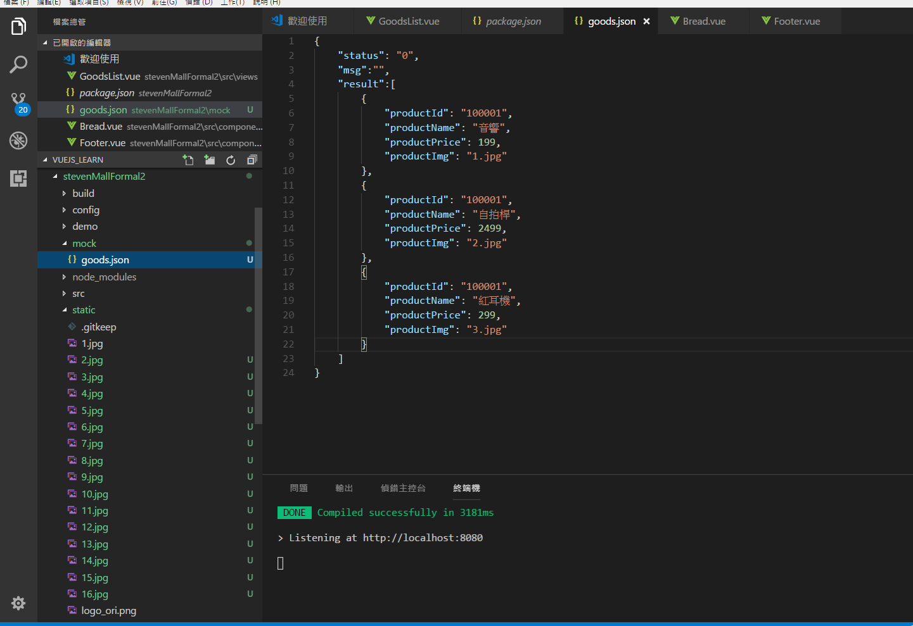

1. 在dev-server.js 那邊app = express()那邊開一個route來測試! (為了預先模擬mock數據):

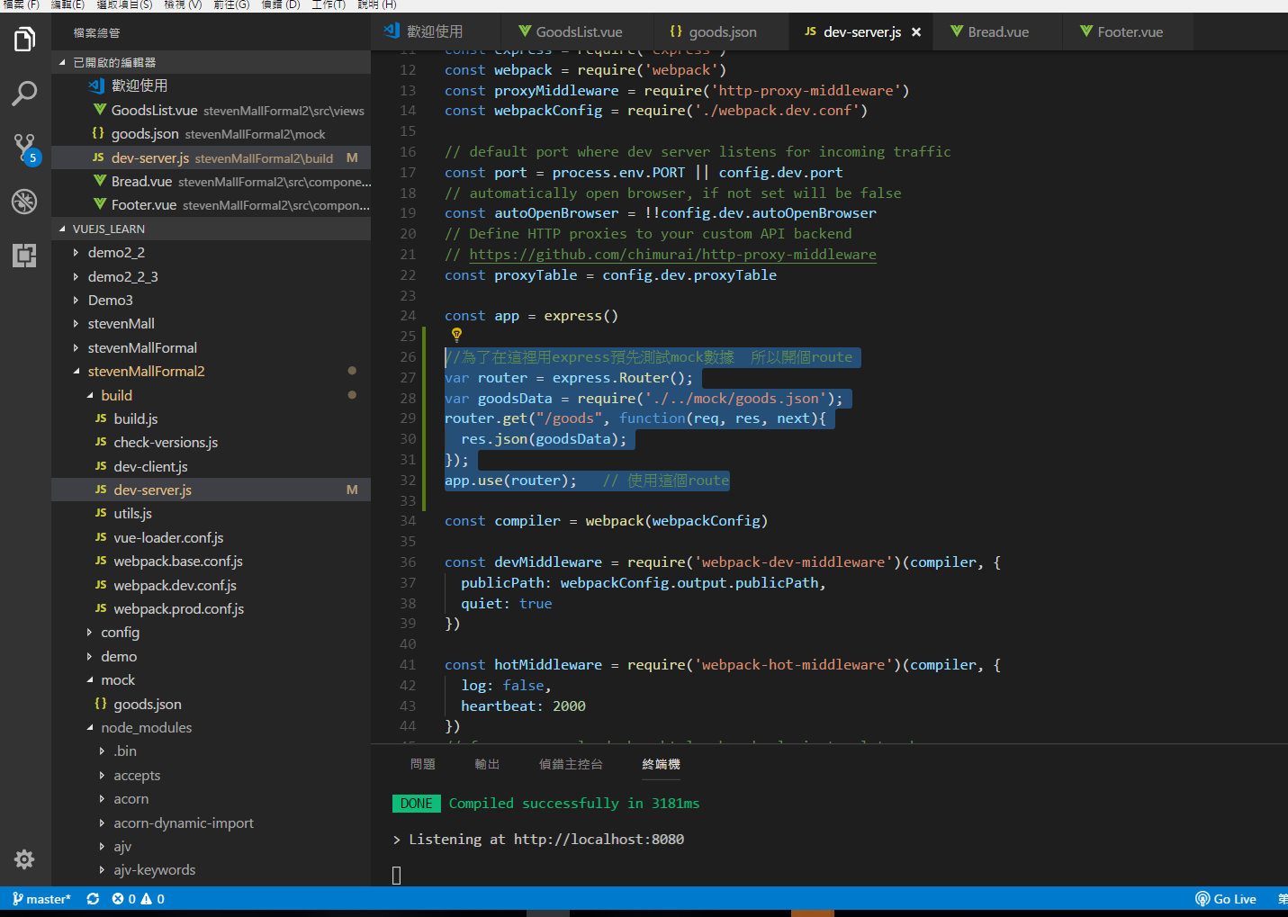

1. 這時候就可以發現run server時出現mock data在console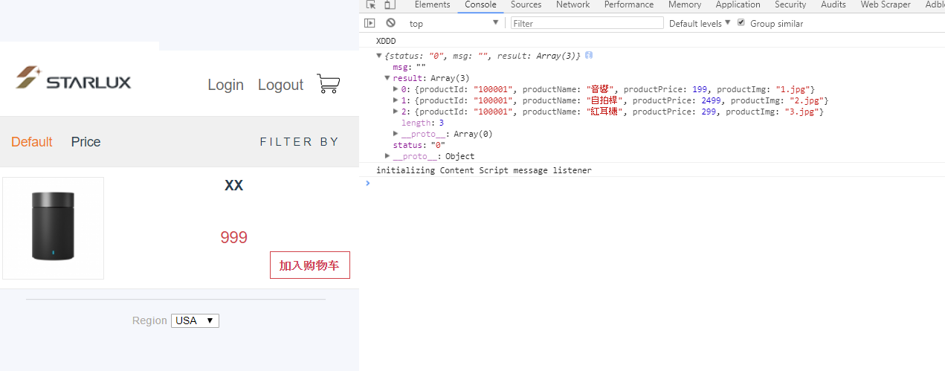
2. 在建立一個data後塞入方便遍歷用

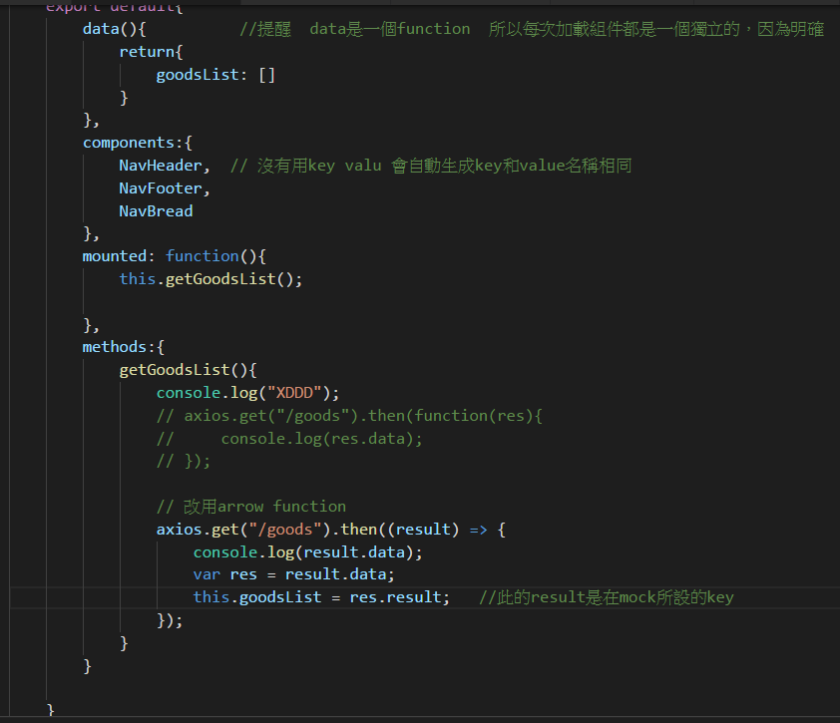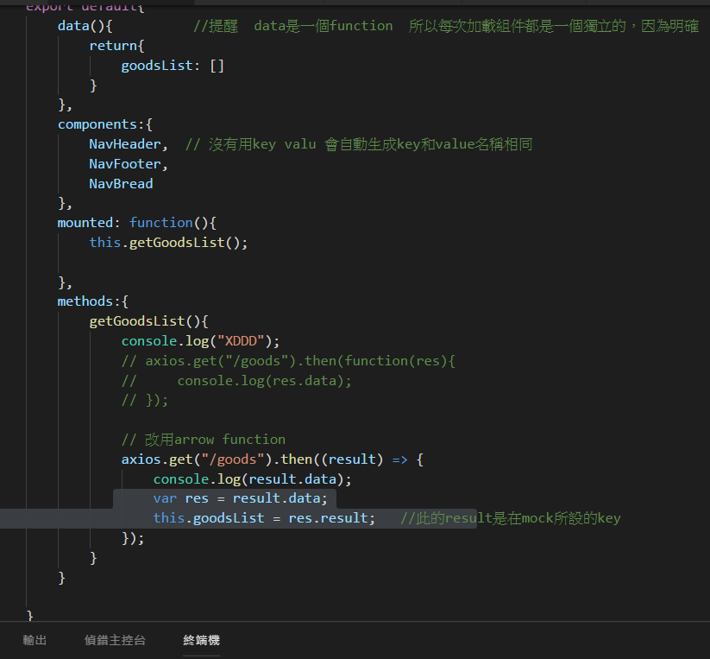

1. 注意:

接下來要來遍歷商品list